

Samacharviswa English, Hindi, Gujarati News agency

UDYAM-GJ-01-0352095 (M0) 8128121059 & 9427027256

તા.27-10-2026

એકતાનગરની રાષ્ટ્રીય એકતા પરેડ-2026માં ગુંજશે ‘નશામુક્ત ભારત’નો સંદેશ
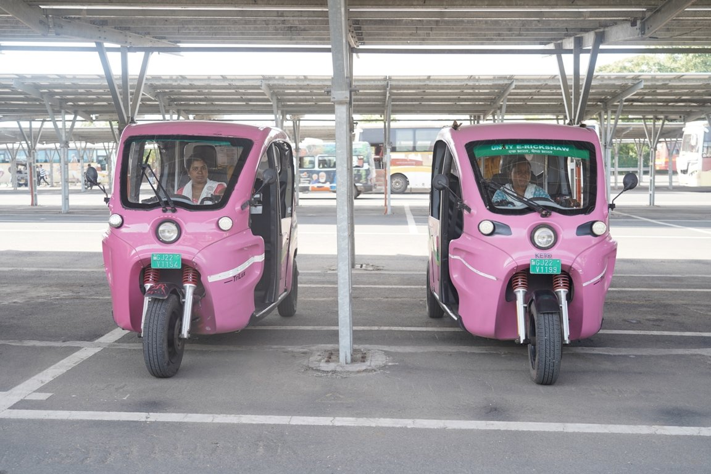

સરદાર પટેલની 151મી જન્મજયંતિએ 225 બાઈકચાલકોની રેલી બનશે વિશેષ આકર્ષણ; અમિત શાહ અને ભૂપેન્દ્ર પટેલે આપી લીલી ઝંડી
એસવીએન. રાજપીપળા:
સરદાર વલ્લભભાઈ પટેલની 151મી જન્મજયંતિના અવસરે 31 ઓક્ટોબર, 2026ના રોજ નર્મદા જિલ્લાના એકતાનગર ખાતે યોજાનારી રાષ્ટ્રીય એકતા પરેડમાં આ વર્ષે ‘નશામુક્ત ભારત’નો સંદેશ વિશેષ આકર્ષણનું કેન્દ્ર બનશે. વડાપ્રધાન નરેન્દ્ર મોદીની ઉપસ્થિતિમાં યોજાનારી આ ભવ્ય ઉજવણીમાં ‘ફાઇટ અગેઇન્સ્ટ ડ્રગ્સ’ની થીમ હેઠળ દેશભરના પોલીસ અને સુરક્ષા દળોના 225 બાઈકચાલકોની રાષ્ટ્રીય રેલી યુવા પેઢીને નશાથી દૂર રહી સ્વસ્થ જીવન જીવવા અને રાષ્ટ્રનિર્માણમાં યોગદાન આપવા પ્રેરિત કરશે.

દિલ્હીથી એકતાનગર સુધી નશામુક્તિનો સંદેશ
દેશભરમાં નશામુક્તિ અંગે જનજાગૃતિ ફેલાવવાના ઉદ્દેશ સાથે શરૂ થયેલી આ રાષ્ટ્રીય બાઈક રેલીને કેન્દ્રીય ગૃહમંત્રી અમિત શાહે 21 ઓક્ટોબરે નવી દિલ્હીથી લીલી ઝંડી આપી પ્રસ્થાન કરાવ્યું હતું. ત્યારબાદ 25 ઓક્ટોબરે ગુજરાતના મુખ્યમંત્રી ભૂપેન્દ્ર પટેલે ગાંધીનગર સચિવાલય પરિસરમાંથી રેલીને આગળ વધારી હતી. વિવિધ શહેરો અને વિસ્તારોમાં નશામુક્તિનો સંદેશ પહોંચાડતી આ રેલી હવે 31 ઓક્ટોબરે એકતાનગરની રાષ્ટ્રીય એકતા પરેડમાં જોડાશે.

225 બાઈકચાલકો દ્વારા ‘એક ભારત, શ્રેષ્ઠ ભારત’નો સંદેશ
આ રાષ્ટ્રીય અભિયાનમાં દેશનાં વિવિધ રાજ્યો અને કેન્દ્રશાસિત પ્રદેશોના 225 બાઈકચાલકો જોડાયા છે. લદ્દાખ, જમ્મુ-કાશ્મીર, પંજાબ, દિલ્હી, ઉત્તર પ્રદેશ, રાજસ્થાન, મહારાષ્ટ્ર, કર્ણાટક, તેલંગાણા અને કેરળ સહિતનાં વિસ્તારોની પોલીસ ટીમો આ રેલીમાં સહભાગી બની છે.
આ ઉપરાંત CRPF, BSF, ITBP, NSG, NDRF અને CISF જેવા કેન્દ્રીય સુરક્ષા દળોના પ્રતિનિધિઓ પણ આ અભિયાનનો ભાગ બન્યા છે. વિવિધ ભાષાઓ, સંસ્કૃતિઓ અને પ્રદેશોનું પ્રતિનિધિત્વ કરતા આ જવાનો એક મંચ પર જોડાઈને ‘એક ભારત, શ્રેષ્ઠ ભારત’ની ભાવનાને મજબૂત બનાવશે. સરદાર પટેલના રાષ્ટ્રીય એકતાના સંદેશ સાથે નશામુક્તિના અભિયાનને જોડતી આ પહેલ સામાજિક જાગૃતિનું પણ પ્રતીક બની રહેશે.

‘Say No to Drugs, Say Yes to Life’ની પ્રેરણા
માદક પદાર્થોનું સેવન વ્યક્તિના સ્વાસ્થ્ય, પારિવારિક જીવન અને ભવિષ્ય પર ગંભીર અસર કરી શકે છે. ખાસ કરીને યુવા પેઢીને નશાના દૂષણથી દૂર રાખવી અને તેમને સકારાત્મક પ્રવૃત્તિઓ તરફ પ્રેરિત કરવી આજના સમયની મહત્ત્વપૂર્ણ જરૂરિયાત છે. ‘Say No to Drugs, Say Yes to Life’ના સંદેશ સાથે આ રેલી યુવાનોને સ્વસ્થ જીવનશૈલી અપનાવવા અને જવાબદાર નાગરિક બનવા પ્રેરણા આપશે.
આ અભિયાન એ પણ દર્શાવે છે કે પોલીસ અને સુરક્ષા દળોની ભૂમિકા માત્ર કાયદો અને વ્યવસ્થા જાળવવા પૂરતી સીમિત નથી, પરંતુ સમાજમાં જાગૃતિ લાવવા અને રાષ્ટ્રના ભવિષ્યને સુરક્ષિત બનાવવામાં પણ તેમનું મહત્ત્વપૂર્ણ યોગદાન છે.

એકતા પરેડમાં રેલી બનશે મુખ્ય આકર્ષણ
31 ઓક્ટોબરે એકતાનગર ખાતે યોજાનારી રાષ્ટ્રીય એકતા પરેડમાં માર્ચ પાસ્ટ, વિવિધ ઝાંખીઓ અને સાંસ્કૃતિક પ્રસ્તુતિઓ સાથે આ બાઈક રેલી પણ વિશેષ આકર્ષણ બની રહેશે. સરદાર પટેલની રાષ્ટ્રીય એકતાની વિરાસતને નશામુક્ત ભારતના સંકલ્પ સાથે જોડતી આ પહેલ દેશના યુવાનોને નશાથી દૂર રહેવા, સ્વસ્થ જીવન જીવવા અને રાષ્ટ્રની પ્રગતિમાં સક્રિય યોગદાન આપવા પ્રેરિત કરશે.
આમ, એકતાનગરની રાષ્ટ્રીય એકતા પરેડ-2026માં ‘નશામુક્ત ભારત’નો સંદેશ માત્ર એક અભિયાન પૂરતો નહીં, પરંતુ યુવા પેઢી અને સમગ્ર સમાજ માટે સ્વસ્થ, સુરક્ષિત અને સશક્ત ભારતના નિર્માણનો સંકલ્પ બનીને ગુંજશે.

એકતાનગરમાં 31 ઑક્ટોબરે રાષ્ટ્રીય એકતા પરેડ, વડાપ્રધાન નરેન્દ્ર મોદી ત્રણ મહત્ત્વનાં આકર્ષણોનાં સાક્ષી બનશે
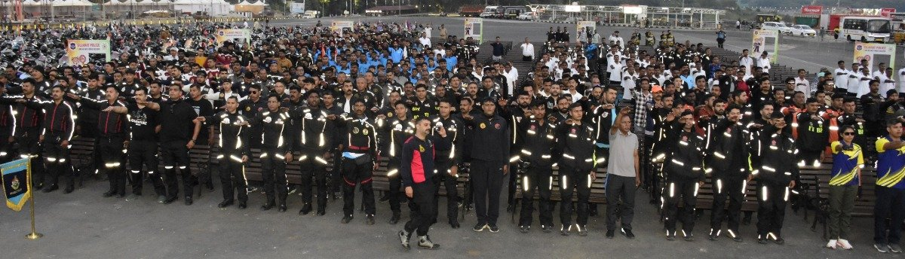

સરદાર પટેલની 151મી જન્મજયંતીએ ‘વિવિધતામાં એકતા’ અને ‘નક્સલ મુક્ત ભારત’નો સંદેશ ગુંજશે; 19 કન્ટિન્જન્ટનો માર્ચપાસ્ટ, 45 ડોગ સ્ક્વોડનું વિશેષ આકર્ષણ, 2.62 કિમીની ‘ટ્રેઇલ ઑફ યુનાઇટેડ ઇન્ડિયા’નું લોકાર્પણ અને નશામુક્તિ માટે મોટરસાયકલ રેલી દ્વારા જનજાગૃતિ
એસવીએન. રાજપીપળા
લોખંડી પુરુષ સરદાર વલ્લભભાઈ પટેલની 151મી જન્મજયંતી નિમિત્તે 31 ઑક્ટોબરના રોજ એકતાનગર ખાતે રાષ્ટ્રીય એકતા દિવસની ભવ્ય ઉજવણી કરવામાં આવશે. વડાપ્રધાન નરેન્દ્ર મોદીની ઉપસ્થિતિમાં સ્ટેચ્યુ ઑફ યુનિટી ખાતે યોજાનારી રાષ્ટ્રીય એકતા પરેડ-2026 દેશની અખંડિતતા, રાષ્ટ્રીય એકતા, સુરક્ષા દળોના શૌર્ય અને ‘વિવિધતામાં એકતા’ની ભાવનાનું પ્રતીક બનશે. આ વર્ષે પરેડમાં ‘નક્સલ મુક્ત ભારત’ના સંકલ્પને વિશેષ પ્રાધાન્ય આપવામાં આવ્યું છે. વિવિધ રાજ્યોની પોલીસ અને સેન્ટ્રલ આર્મ્ડ પોલીસ ફોર્સ (CAPF)ના 19 કન્ટિન્જન્ટના માર્ચપાસ્ટ સાથે નક્સલ વિરોધી કામગીરીમાં યોગદાન આપનાર 45 ડોગ સ્ક્વોડ આકર્ષણનું કેન્દ્ર બનશે.
રાષ્ટ્રીય એકતા દિવસની ઉજવણીને વધુ વૈવિધ્યસભર બનાવવા એકતાનગરમાં પ્રવાસીઓ માટે 2.62 કિલોમીટર લાંબી ‘ટ્રેઇલ ઑફ યુનાઇટેડ ઇન્ડિયા’ નામની ફોરેસ્ટ ઇકો-ટ્રેઇલ પણ તૈયાર કરવામાં આવી છે. વડાપ્રધાન 31 ઑક્ટોબરે આ ઇકો-ટ્રેઇલ પ્રવાસીઓ માટે ખુલ્લી મૂકશે. આ ઉપરાંત, ‘ફાઇટ અગેઇન્સ્ટ ડ્રગ્સ’ એટલે કે નશા વિરુદ્ધ જંગના સંદેશ સાથે નર્મદા જિલ્લામાં પહોંચેલી નેશનલ મોટરસાયકલ રેલી દ્વારા નશામુક્ત સમાજના નિર્માણ માટે જનજાગૃતિ ફેલાવવામાં આવી રહી છે. આમ, રાષ્ટ્રીય એકતા દિવસની ઉજવણીમાં રાષ્ટ્રપ્રેમ, સુરક્ષા, પર્યાવરણ સંરક્ષણ અને સામાજિક જાગૃતિના વિવિધ આયામો જોવા મળશે.

રાષ્ટ્રીય એકતા પરેડમાં 19 કન્ટિન્જન્ટનો માર્ચપાસ્ટ
સરદાર વલ્લભભાઈ પટેલે દેશના અનેક રજવાડાંને એકત્રિત કરીને અખંડ ભારતના નિર્માણમાં ઐતિહાસિક ભૂમિકા ભજવી હતી. તેમની આ વિરાસતને યાદ કરવા અને રાષ્ટ્રીય એકતાના સંકલ્પને વધુ મજબૂત બનાવવા દર વર્ષે 31 ઑક્ટોબરે રાષ્ટ્રીય એકતા દિવસની ઉજવણી કરવામાં આવે છે. આ વર્ષે એકતાનગર ખાતે યોજાનારી પરેડમાં દેશની એકતા, અખંડિતતા અને આંતરિક સુરક્ષામાં યોગદાન આપતાં સુરક્ષા દળોની કામગીરીને વિશેષ રીતે રજૂ કરવામાં આવશે.
પરેડમાં વિવિધ રાજ્યોની પોલીસ અને સેન્ટ્રલ આર્મ્ડ પોલીસ ફોર્સના કુલ 19 કન્ટિન્જન્ટ માર્ચપાસ્ટ કરશે. આ ઉપરાંત પોલીસ બેન્ડ, મોટરસાયકલ પ્રદર્શન, આકર્ષક ઝાંખીઓ અને સાંસ્કૃતિક કાર્યક્રમો પરેડની ભવ્યતામાં વધારો કરશે. નેશનલ કેડેટ કોર્પ્સ (NCC)ના કેડેટ્સ પણ ‘વિવિધતામાં એકતા’ની ભાવનાને ઉજાગર કરશે.
આ કાર્યક્રમ માત્ર ઔપચારિક માર્ચપાસ્ટ પૂરતો મર્યાદિત નહીં રહે, પરંતુ દેશની સુરક્ષા વ્યવસ્થા, વિવિધ સંસ્થાઓ વચ્ચેનો સહકાર અને રાષ્ટ્રસેવા પ્રત્યેની પ્રતિબદ્ધતાને રજૂ કરતું પ્રેરણાદાયી આયોજન બનશે.
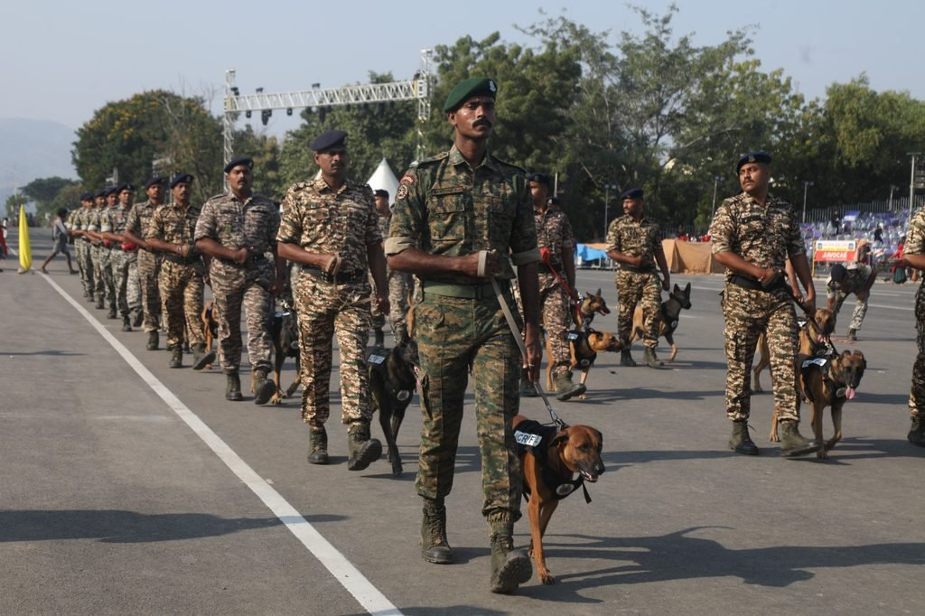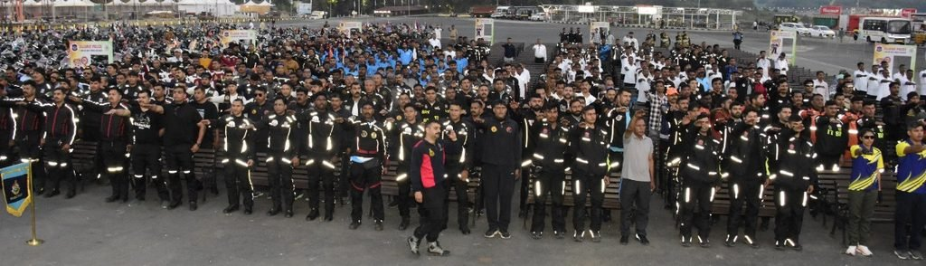

45 ડોગ સ્ક્વોડ દ્વારા નક્સલ વિરોધી કામગીરીની ઝલક
આ વર્ષની રાષ્ટ્રીય એકતા પરેડનું વિશેષ આકર્ષણ નક્સલવાદ વિરોધી કામગીરીમાં યોગદાન આપનાર 45 ડોગ સ્ક્વોડ રહેશે. સુરક્ષા દળોના આ વફાદાર સાથીઓ આંતરિક સુરક્ષાની કામગીરીમાં મહત્ત્વપૂર્ણ ભૂમિકા ભજવે છે. તેમની સૂંઘવાની તીક્ષ્ણ ક્ષમતા, વિશેષ તાલીમ, શિસ્ત અને જોખમી પરિસ્થિતિઓમાં કામગીરી કરવાની ક્ષમતા સુરક્ષા વ્યવસ્થાને વધુ અસરકારક બનાવવામાં મદદરૂપ થાય છે.
ડોગ સ્ક્વોડની ઉપસ્થિતિ દ્વારા સુરક્ષા દળોની કામગીરીમાં પ્રાણીઓના અમૂલ્ય યોગદાનને ઉજાગર કરવામાં આવશે. સાથે જ, નક્સલવાદ સામેની કામગીરી અને દેશને નક્સલ મુક્ત બનાવવાના સંકલ્પનો સંદેશ પણ આપવામાં આવશે.
રાષ્ટ્રીય એકતા દિવસની ઉજવણીમાં આ પ્રસ્તુતિ સુરક્ષા દળોના જવાનોની સાથે તેમના તાલીમબદ્ધ સાથીઓના સમર્પણને પણ રેખાંકિત કરશે. દેશની આંતરિક સુરક્ષા જાળવવા માટે વિવિધ એકમો વચ્ચે સંકલન, તાલીમ અને આધુનિક સાધનોનું મહત્ત્વ પણ આ માધ્યમથી રજૂ થશે.

‘ટ્રેઇલ ઑફ યુનાઇટેડ ઇન્ડિયા’માં પાંચ થીમેટિક ઝોન
સ્ટેચ્યુ ઑફ યુનિટીની મુલાકાતે આવતા પ્રવાસીઓ માટે એકતાનગરમાં વધુ એક પ્રવાસન આકર્ષણનો ઉમેરો થયો છે. અહીં 2.62 કિલોમીટર લાંબી ફોરેસ્ટ ઇકો-ટ્રેઇલ વિકસાવવામાં આવી છે, જેને ‘ટ્રેઇલ ઑફ યુનાઇટેડ ઇન્ડિયા’ નામ આપવામાં આવ્યું છે. રાષ્ટ્રીય એકતા દિવસ નિમિત્તે 31 ઑક્ટોબરે વડાપ્રધાન નરેન્દ્ર મોદી આ ઇકો-ટ્રેઇલ પ્રવાસીઓ માટે ખુલ્લી મૂકશે.
સ્ટેચ્યુ ઑફ યુનિટીએ એકતાનગરને વૈશ્વિક પ્રવાસનના નકશા પર વિશિષ્ટ ઓળખ અપાવી છે. પ્રતિમાના ઉદ્ઘાટનથી અત્યાર સુધીમાં ત્રણ કરોડથી વધુ પ્રવાસીઓ તેની મુલાકાત લઈ ચૂક્યા છે. પ્રવાસીઓની વધતી સંખ્યાને ધ્યાનમાં રાખીને સ્ટેચ્યુ ઑફ યુનિટી એરિયા ડેવલપમેન્ટ એન્ડ ટુરિઝમ ગવર્નન્સ ઑથોરિટી (SoUADTGA) દ્વારા પ્રવાસન સુવિધાઓ અને નવાં આકર્ષણોનો વિકાસ કરવામાં આવી રહ્યો છે. આ અંતર્ગત લીમડી ગામ વિસ્તારમાં ઇકો-ટ્રેઇલ તૈયાર કરવામાં આવી છે.
આ ટ્રેઇલની વિશેષતા તેના પાંચ થીમેટિક ઝોન છે. તેમાં વન્યજીવન અને પ્રકૃતિ, યુવા, મહિલા સશક્તિકરણ, ભારતીય વારસો અને આધ્યાત્મિકતાને કેન્દ્રમાં રાખવામાં આવ્યાં છે. વિવિધ થીમ આધારિત પ્રદર્શનો અને કલાત્મક શિલ્પો દ્વારા પ્રવાસીઓને ભારતની પ્રાકૃતિક સમૃદ્ધિ, સામાજિક પ્રગતિ, સાંસ્કૃતિક વિરાસત અને આધ્યાત્મિક પરંપરાઓની ઝાંખી મળશે.
લીલાછમ વનવિસ્તારમાં પગપાળા ભ્રમણ કરતાં પ્રવાસીઓ પ્રકૃતિનો આનંદ માણી શકશે અને સાથે જ દેશની સાંસ્કૃતિક વિવિધતા તથા રાષ્ટ્રીય એકતાના સંદેશને અનુભવી શકશે.

પ્રવાસીઓ માટે આધુનિક સુવિધાઓ
ઇકો-ટ્રેઇલને પ્રવાસીઓ માટે સુવિધાજનક બનાવવા પ્રવેશદ્વાર, પાર્કિંગ, ટિકિટ બૂથ અને માહિતી કેન્દ્ર જેવી વ્યવસ્થાઓ ઊભી કરવામાં આવી છે. આ ઉપરાંત મલ્ટી-પર્પઝ ગઝેબો, બાયો-ટોઇલેટ્સ, પીવાના પાણીની સુવિધા, વાંસનો વૉચ ટાવર, દિશાસૂચક અને માહિતીદર્શક સાઇનબોર્ડ, પથ્થરનાં બેઠક સ્થળો તથા ટ્રેઇલનો નકશો પણ ઉપલબ્ધ કરાવવામાં આવ્યાં છે.
આ સુવિધાઓના કારણે પ્રવાસીઓને વનવિસ્તારમાં સરળતાથી ભ્રમણ કરવાની અને વિવિધ સ્થળો વિશે માહિતી મેળવવાની તક મળશે. પ્રકૃતિ આધારિત પ્રવાસનને પ્રોત્સાહન આપવાની સાથે જૈવવિવિધતા અને પર્યાવરણ સંરક્ષણ અંગે જાગૃતિ વધારવામાં પણ આ ઇકો-ટ્રેઇલ મદદરૂપ બનશે.
પ્રવાસીઓ માટે નવા આકર્ષણના ઉમેરાથી એકતાનગરમાં રોકાણનો સમયગાળો વધવાની શક્યતા છે. પ્રવાસન પ્રવૃત્તિઓના વિસ્તરણથી સ્થાનિક સમુદાયો માટે રોજગારી અને આજીવિકાની નવી તકો ઊભી કરવામાં પણ મદદ મળી શકે છે. સ્ટેચ્યુ ઑફ યુનિટી અને સરદાર સરોવર વિસ્તારનાં અન્ય આકર્ષણોની સાથે આ ઇકો-ટ્રેઇલ એકતાનગરના પ્રવાસન અનુભવને વધુ વૈવિધ્યસભર બનાવશે.

‘ફાઇટ અગેઇન્સ્ટ ડ્રગ્સ’ રેલીનું નર્મદા જિલ્લામાં સ્વાગત
રાષ્ટ્રીય એકતા દિવસ-2026ની ઉજવણીમાં સહભાગી થનાર નેશનલ મોટરસાયકલ રેલી-2026 ‘Fight Against Drugs’ એટલે કે ‘નશા વિરુદ્ધ જંગ’ની થીમ સાથે નર્મદા જિલ્લામાં પહોંચી હતી. રેલીના સહભાગીઓનું જૂના રાજુવાડિયા ગામે નર્મદા પોલીસ વિભાગ દ્વારા સ્વાગત કરવામાં આવ્યું હતું. ત્યારબાદ એકતાનગર ખાતે જિલ્લા વહીવટી તંત્ર દ્વારા ફૂલોની વર્ષા કરીને રેલીનું ઉષ્માભર્યું અભિવાદન કરવામાં આવ્યું હતું.
દેશને નશામુક્ત બનાવવાના ઉદ્દેશ સાથે યોજાયેલી આ રેલીમાં વિવિધ રાજ્યોના પોલીસ વિભાગના જવાનો જોડાયા છે. રેલીના માધ્યમથી નશાના દુષ્પરિણામો અંગે જાગૃતિ ફેલાવવા અને ખાસ કરીને યુવાનોને નશાથી દૂર રહેવાનો સંદેશ આપવામાં આવી રહ્યો છે. આ અભિયાન અંતર્ગત વિવિધ યુનિવર્સિટીઓ અને કોલેજોમાં પણ નશામુક્તિ અંગે જાગૃતિ ફેલાવવાના પ્રયાસો કરવામાં આવ્યા છે.
રેલીમાં સિક્કિમ પોલીસ વિભાગ તરફથી જોડાયેલા અનિલકુમારે જણાવ્યું હતું કે તેઓ 13 ઑક્ટોબરથી આ રેલીમાં જોડાયા છે. ઉત્તર ભારત તરફથી આવેલી ટીમ પશ્ચિમ બંગાળમાં એકત્રિત થયા બાદ બિહાર, ઉત્તર પ્રદેશ અને મધ્ય પ્રદેશ થઈને ગુજરાત મારફતે એકતાનગર પહોંચી હતી.
રેલીનો મુખ્ય ઉદ્દેશ નશામુક્તિનો સંદેશ દેશના ખૂણે-ખૂણે પહોંચાડવાનો છે. વિવિધ રાજ્યોના પોલીસ જવાનોની સહભાગિતાથી આ અભિયાન રાષ્ટ્રીય સ્તરે જનજાગૃતિ ફેલાવવાનો પ્રયાસ કરી રહ્યું છે.

નશામુક્ત સમાજ માટે પ્રતિજ્ઞા
એકતાનગર ખાતે રેલીના સ્વાગત પ્રસંગે ઉપસ્થિત સૌએ નશામુક્તિ અંગેની પ્રતિજ્ઞા લીધી હતી અને નશામુક્ત સમાજના નિર્માણ માટે પોતાની પ્રતિબદ્ધતા વ્યક્ત કરી હતી. આ પ્રસંગે જિલ્લા કલેક્ટર ગંગા સિંઘ, પોલીસ અધિક્ષક વિશાખા ડબરાલ, નાયબ પોલીસ અધિક્ષકો સહિત જિલ્લા વહીવટી તંત્રના અધિકારીઓ અને કર્મચારીઓ ઉપસ્થિત રહ્યા હતા.
નશામુક્તિના સંદેશને રાષ્ટ્રીય એકતા દિવસની ઉજવણી સાથે જોડીને યુવાનો અને નાગરિકોમાં સામાજિક જવાબદારીની ભાવના મજબૂત કરવાનો પ્રયાસ કરવામાં આવી રહ્યો છે.
આમ, સરદાર પટેલની 151મી જન્મજયંતીએ એકતાનગર રાષ્ટ્રીય એકતા, સુરક્ષા દળોના શૌર્ય, પર્યાવરણપ્રેમી પ્રવાસન અને નશામુક્તિના સંકલ્પનું કેન્દ્ર બનશે. 31 ઑક્ટોબરે યોજાનારી રાષ્ટ્રીય એકતા પરેડ, ‘ટ્રેઇલ ઑફ યુનાઇટેડ ઇન્ડિયા’નું ઉદ્ઘાટન અને નશામુક્તિ માટેના જનજાગૃતિ અભિયાન દ્વારા સરદાર પટેલના અખંડ ભારતના સ્વપ્નને યાદ કરવાની સાથે એક મજબૂત, સુરક્ષિત અને એકતાપૂર્ણ ભારતના નિર્માણનો સંદેશ આપવામાં આવશે.

સ્પેશિયલ કેમ્પેઇન 6.0 અંતર્ગત વડોદરા એરફોર્સ સ્ટેશનમાં સ્વચ્છતા અને વહીવટી કાર્યક્ષમતા પર ભાર

રાજકોટ જિલ્લા સૈનિક કલ્યાણ કચેરીની ત્રિમાસિક બેઠક યોજાઈ; ભૂતપૂર્વ સૈનિકો, વીર નારીઓ અને આશ્રિતોના પડતર પ્રશ્નોનો ઝડપી નિકાલ કરવા કલેક્ટરની સૂચના
એસવીએન.વડોદરા/રાજકોટ:
સ્પેશિયલ કેમ્પેઇન 6.0 અંતર્ગત એરફોર્સ સ્ટેશન વડોદરા ખાતે સ્વચ્છતા, રેકોર્ડ વ્યવસ્થાપન અને વહીવટી કામગીરીને વધુ કાર્યક્ષમ બનાવવા માટે વિવિધ પહેલ હાથ ધરવામાં આવી હતી. આ અભિયાન દરમિયાન કાર્યસ્થળની સ્વચ્છતા જાળવવા, દસ્તાવેજો અને રેકોર્ડનું સુવ્યવસ્થિત સંચાલન કરવા, બિનઉપયોગી જૂના રેકોર્ડનો નિકાલ કરવા તેમજ લાંબા સમયથી પડતર રહેલી બાબતોનો ઝડપી નિકાલ કરવા પર વિશેષ ધ્યાન કેન્દ્રિત કરવામાં આવ્યું હતું.
આ પહેલ દ્વારા વહીવટી કાર્યક્ષમતા વધારવા, કાર્યસ્થળને સ્વચ્છ અને વ્યવસ્થિત રાખવા તથા સુશાસનના સિદ્ધાંતોને વધુ મજબૂત બનાવવાની પ્રતિબદ્ધતાને પુનઃ દોહરાવવામાં આવી હતી.

રાજકોટમાં જિલ્લા સૈનિક કલ્યાણ કચેરીની ત્રિમાસિક બેઠક
બીજી તરફ, રાજકોટ જિલ્લા સૈનિક કલ્યાણ કચેરીની ત્રિમાસિક બેઠક 26 ઓક્ટોબર, 2026ના રોજ જિલ્લા કલેક્ટરના અધ્યક્ષસ્થાને યોજાઈ હતી. બેઠકમાં ભૂતપૂર્વ સૈનિકો, શહીદ સૈનિકોની વિધવાઓ અને તેમના આશ્રિતોના કલ્યાણ તથા પુનર્વસન સંબંધિત વિવિધ મુદ્દાઓ પર ચર્ચા કરવામાં આવી હતી.

પડતર પ્રશ્નોનો ઝડપી નિકાલ કરવા સૂચના
બેઠક દરમિયાન જિલ્લા કલેક્ટરે સંબંધિત અધિકારીઓને ભૂતપૂર્વ સૈનિકો, તેમની વિધવાઓ અને આશ્રિતોને લગતા તમામ પડતર પ્રશ્નોનો પ્રાથમિકતાના ધોરણે અને ઝડપી નિકાલ કરવા સૂચના આપી હતી. સૈનિક પરિવારોને કલ્યાણકારી સેવાઓ અને જરૂરી સહાય સમયસર મળી રહે તે માટે વહીવટી તંત્ર દ્વારા અસરકારક કામગીરી કરવામાં આવે તેના પર ભાર મૂકવામાં આવ્યો હતો.
આ બેઠકનો મુખ્ય ઉદ્દેશ ભૂતપૂર્વ સૈનિકો અને તેમના પરિવારોના પ્રશ્નોનું સમયસર નિરાકરણ લાવી તેમના કલ્યાણ અને પુનર્વસન માટેની વ્યવસ્થાને વધુ અસરકારક બનાવવાનો રહ્યો હતો.

સેવા દરમિયાન ઘાયલ થયા, હવે દેશના જવાનો માટે દોડશે યુદ્ધના વીર સૈનિકો
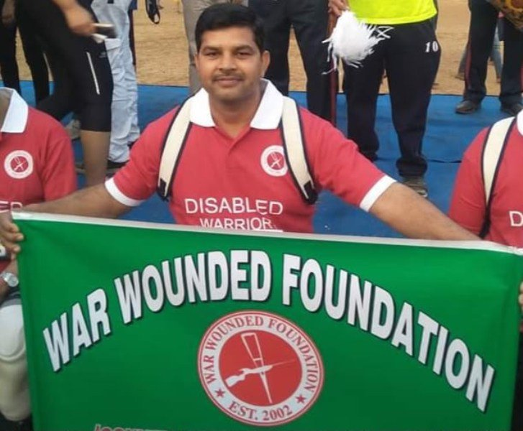

29 નવેમ્બરે યોજાનારી અદાણી અમદાવાદ મેરેથોનમાં પ્રથમવાર વોર વાઉન્ડેડ ફાઉન્ડેશનના ચાર જવાનો લેશે ભાગ; ‘રન ફોર અવર સોલ્જર્સ’ પહેલ દ્વારા સૈન્યના જવાનોના કલ્યાણ માટે અપાશે યોગદાન
એસવીએન. અમદાવાદ
દેશની સરહદો પર ફરજ બજાવતી વખતે ગંભીર રીતે ઘાયલ થયેલા ચાર ભૂતપૂર્વ સૈનિકો હવે અમદાવાદની સડકો પર દેશના જવાનોના સન્માન અને કલ્યાણ માટે દોડશે. આગામી 29 નવેમ્બરે યોજાનારી અદાણી અમદાવાદ મેરેથોનમાં પ્રથમવાર વોર વાઉન્ડેડ ફાઉન્ડેશન (WWF)ના જવાનોનું પ્રતિનિધિમંડળ ભાગ લેશે. આ ચારેય સૈનિકોએ પોતાની શારીરિક ઇજાઓ અને મુશ્કેલીઓ સામે હિંમતપૂર્વક લડીને જીવનમાં નવો માર્ગ બનાવ્યો છે. તેમની કહાની સંઘર્ષ, સંકલ્પ અને અદમ્ય મનોબળનું પ્રેરણાદાયી ઉદાહરણ છે.

ઘાયલ સૈનિકોને નવું જીવન આપવાનો પ્રયાસ
વર્ષ 2002થી વોર વાઉન્ડેડ ફાઉન્ડેશન શારીરિક રીતે દિવ્યાંગ બનેલા સૈનિકોને સહારો અને માર્ગદર્શન પૂરું પાડે છે. આ સંસ્થાના ચાર સભ્યો નાયક અશોક કુમાર, સુબેદાર સતબીર સિંહ ચૌહાણ, ભૂતપૂર્વ સિપાહી રાજેશ કુમાર અને ભૂતપૂર્વ ક્રાફ્ટ્સમેન નરેશ કુમાર મેરેથોનમાં ભાગ લઈને પોતાની હિંમત અને જીવન પ્રત્યેના સકારાત્મક અભિગમનો સંદેશ આપશે.
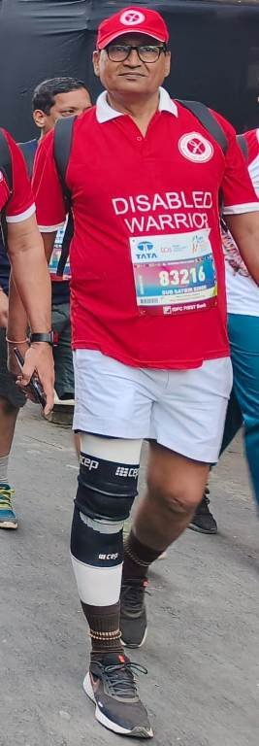Satbir Singh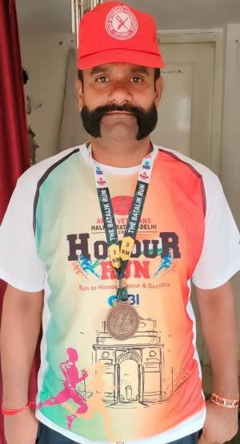Rajesh Kumar

ઇજાઓને હરાવીને મેરેથોન દોડવીર બન્યા અશોક કુમાર
14 મહાર રેજિમેન્ટમાં ફરજ બજાવતા નાયક અશોક કુમાર 30 એપ્રિલ, 1994ના રોજ ભારતીય સેનામાં જોડાયા હતા. 11 ઓક્ટોબર, 2002ના રોજ જમ્મુ-કાશ્મીરના બટાલિક સેક્ટરમાં ઓપરેશન પરાક્રમ દરમિયાન દુશ્મનના મોર્ટાર હુમલામાં તેમના બંને પગ અને ડાબા ઘૂંટણમાં ગંભીર ઇજાઓ થઈ હતી. દિલ્હી અને પુણેમાં સારવાર બાદ તેમણે ફરી ચાલવાનું શરૂ કર્યું. ત્યારબાદ વજન ઘટાડવા અને શારીરિક તંદુરસ્તી પાછી મેળવવા માટે શિસ્તબદ્ધ જીવનશૈલી અપનાવી. આજે તેઓ સમાજસેવક, ફાઉન્ડેશનના સ્વયંસેવક અને નિયમિત મેરેથોન દોડવીર છે.
અશોક કુમારે જણાવ્યું કે ઇજા બાદ શારીરિક પુનર્વસન કરતાં પણ માનસિક મુશ્કેલીઓ અને જીવનમાં આગળ શું કરવું તે પ્રશ્ન વધુ પડકારજનક હતો. ફાઉન્ડેશનના સહકારથી તેમને નવી દિશા મળી. તેઓ કહે છે કે દિવ્યાંગતાને પણ ક્ષમતામાં ફેરવી શકાય છે અને કોઈએ ક્યારેય આશા ગુમાવવી જોઈએ નહીં.

‘એકવાર સૈનિક, હંમેશા સૈનિક’ના મંત્ર સાથે સતબીર સિંહ
સુબેદાર સતબીર સિંહ ચૌહાણ 19 રાજપૂત રેજિમેન્ટમાં ફરજ દરમિયાન 22 ઓગસ્ટ, 2005ના રોજ ગંભીર રીતે ઘાયલ થયા હતા. તેમને હાડકાંમાં ફ્રેક્ચર અને ચેતાતંત્રને નુકસાન થયું હતું. તેમને જીવનભર માટે 100 ટકા દિવ્યાંગ જાહેર કરવામાં આવ્યા હતા. જોકે, આ મુશ્કેલીએ તેમનો જુસ્સો તોડ્યો નથી. આજે તેઓ સાહસિક પ્રવૃત્તિઓ અને મેરેથોનમાં નિયમિત ભાગ લે છે. તેમના મતે, ઇજાએ શરીર બદલ્યું છે, પરંતુ તેમની સૈનિક તરીકેની ઓળખ અને હિંમત નહીં.

એક પગ ગુમાવ્યો, પરંતુ દેશ માટેનો જુસ્સો નહીં
ભૂતપૂર્વ સિપાહી રાજેશ કુમાર મે, 1999માં 6 રાજપૂત રેજિમેન્ટમાં જોડાયા હતા. 6 એપ્રિલ, 2001ના રોજ ઓપરેશન રક્ષક દરમિયાન પૂંછ વિસ્તારમાં અકસ્માતે થયેલા એન્ટી-પર્સનલ માઇન વિસ્ફોટમાં તેમણે એક પગ ગુમાવ્યો હતો. તેમ છતાં તેમણે કુલ 26 વર્ષ સુધી સેનામાં સેવા આપી અને મે, 2025માં નિવૃત્ત થયા. સાથી સૈનિકો સાથે ચારથી પાંચ કિલોમીટરની દોડમાં ભાગ લઈને તેમણે મેડલ મેળવ્યા છે. તેમનાં બાળકોનો ઉત્સાહ તેમને સતત પ્રેરણા આપે છે.

દોડથી સકારાત્મકતા ફેલાવે છે નરેશ કુમાર
ભૂતપૂર્વ ક્રાફ્ટ્સમેન નરેશ કુમારને ઓગસ્ટ, 1999માં થયેલી ગંભીર વિસ્ફોટની ઇજાઓને કારણે સાંભળવામાં તકલીફ થઈ હતી. કાઉન્સેલિંગ, સહાય અને અન્ય ઘાયલ સૈનિકો સાથેના સંવાદથી તેમને નવું મનોબળ મળ્યું. દોડ હવે તેમના જીવનનો મહત્ત્વનો હિસ્સો છે. અનેક મેરેથોનમાં ભાગ લઈ તેઓ સકારાત્મકતાનો સંદેશ ફેલાવે છે.

‘રન ફોર અવર સોલ્જર્સ’ પહેલ બનશે પ્રેરણાનો આધાર
અદાણી અમદાવાદ મેરેથોનની #Run4OurSoldiers પહેલ હેઠળ નોંધણીની આવકનો એક હિસ્સો ભારતીય સશસ્ત્ર દળોના જવાનોના કલ્યાણ માટે ફાળવવામાં આવે છે. ગયા વર્ષે આ મેરેથોનમાં 3,000થી વધુ સંરક્ષણ કર્મચારીઓએ ભાગ લીધો હતો. આ વખતે ચાર ઘાયલ ભૂતપૂર્વ સૈનિકોની ભાગીદારી મેરેથોનને વિશેષ પ્રેરણાદાયી બનાવશે. 29 નવેમ્બરે તેઓ માત્ર દોડશે નહીં, પરંતુ દેશની સેવા કરતા જવાનો પ્રત્યે સન્માન, હિંમત અને ક્યારેય હાર ન માનવાનો સંદેશ પણ આપશે.

પાંચમા દિવસે કેન્યા અને બાંગ્લાદેશનો શાનદાર વિજય
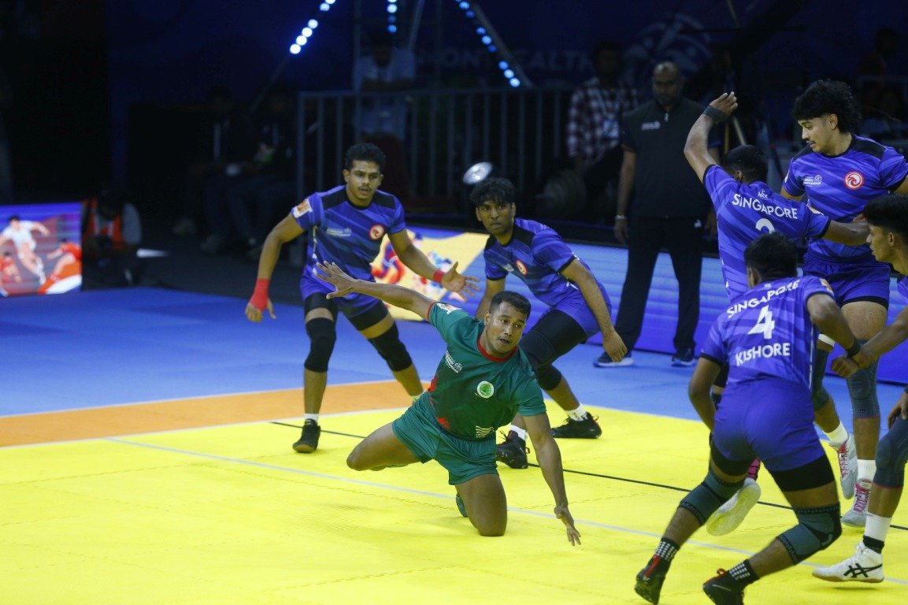

કોમનવેલ્થ કબડ્ડી ચેમ્પિયનશિપમાં કેન્યાની મહિલાઓનો અજેય સિલસિલો યથાવત્, મલેશિયા અને કેનેડાની પણ ભવ્ય જીત
એસવીએન. અમદાવાદ:
અમદાવાદના વીર સાવરકર સ્પોર્ટ્સ કોમ્પ્લેક્સ ખાતે ચાલી રહેલી કોમનવેલ્થ કબડ્ડી ચેમ્પિયનશિપ 2026ના પાંચમા દિવસે કેન્યા, મલેશિયા, બાંગ્લાદેશ અને કેનેડાની ટીમોએ શાનદાર વિજય નોંધાવ્યા હતા. કેન્યાની મહિલા ટીમે સ્કોટલેન્ડને 61-16થી હરાવીને ટુર્નામેન્ટમાં પોતાની અજેય કૂચ જાળવી રાખી હતી. મલેશિયાની મહિલાઓએ સિંગાપોરને 62-17થી, બાંગ્લાદેશે સિંગાપોરને 60-28થી અને કેનેડાએ સ્કોટલેન્ડને 62-30થી હરાવ્યું હતું.

કેન્યાની મહિલાઓનો દબદબો યથાવત્
દિવસની પ્રથમ મેચમાં કેન્યાની મહિલા ટીમે સ્કોટલેન્ડ સામે શરૂઆતથી જ આક્રમક રમતનું પ્રદર્શન કર્યું હતું. કેન્યા તરફથી લાવેન્ડા ઓધિઆમ્બોએ 16 પોઈન્ટ મેળવીને ટીમની જીતમાં મહત્ત્વનું યોગદાન આપ્યું હતું. એસ્થર ઓમોલોએ નવ અને જોય વેનેસા ઓન્યાંગોએ છ પોઈન્ટ મેળવ્યા હતા.
કેન્યાની ટીમે રેઇડ પોઈન્ટમાં સ્કોટલેન્ડને 37-12થી અને ટેકલ પોઈન્ટમાં 13-4થી પાછળ રાખી હતી. આ ઉપરાંત, કેન્યાએ આઠ વખત સ્કોટલેન્ડને ઓલઆઉટ કરીને મેચમાં પોતાનું વર્ચસ્વ સાબિત કર્યું હતું. આ જીત સાથે કેન્યાની મહિલા ટીમે સ્પર્ધામાં પોતાનો વિજયી સિલસિલો જાળવી રાખ્યો હતો.

મલેશિયાની મહિલાઓએ સિંગાપોરને હરાવ્યું
દિવસની બીજી મેચમાં મલેશિયાની મહિલા ટીમે સિંગાપોર સામે 62-17થી એકતરફી જીત મેળવી હતી. મલેશિયા તરફથી શામિત્રાએ 17 પોઈન્ટ અને દર્શિનીએ 12 પોઈન્ટ મેળવીને ટીમની જીતમાં મહત્ત્વની ભૂમિકા ભજવી હતી. સિંગાપોર તરફથી સિંદિની આનંદરાજને 11 પોઈન્ટ મેળવ્યા હતા, પરંતુ તે પોતાની ટીમને હારથી બચાવી શકી નહોતી.

બાંગ્લાદેશનો સિંગાપોર સામે વિજય
દિવસની ત્રીજી મેચમાં બાંગ્લાદેશે સિંગાપોરને 60-28થી હરાવીને ટુર્નામેન્ટમાં નોંધપાત્ર જીત મેળવી હતી. બાંગ્લાદેશ તરફથી મિજાનુર રહેમાને 12 અને દિપાયોન ગોલ્ડરે 10 પોઈન્ટ મેળવ્યા હતા.
બાંગ્લાદેશની ટીમે રેઇડ પોઈન્ટમાં 39-22 અને ટેકલ પોઈન્ટમાં 13-4ની સરસાઈ મેળવી હતી. બંને વિભાગમાં શ્રેષ્ઠ પ્રદર્શનના આધારે બાંગ્લાદેશે મેચ પર પકડ જમાવીને આસાન વિજય નોંધાવ્યો હતો.

કેનેડાની જીતમાં ભારતીય ખેલાડીઓનો ફાળો
દિવસની ચોથી મેચમાં કેનેડાએ સ્કોટલેન્ડને 62-30થી હરાવીને સ્પર્ધામાં પોતાની બીજી જીત નોંધાવી હતી. કેનેડાની જીતમાં ભારતીય ખેલાડીઓ અનમોલ ઠાકુર અને મનપ્રીત સિંહનું યોગદાન નોંધપાત્ર રહ્યું હતું. અનમોલ ઠાકુરે 19 અને મનપ્રીત સિંહે 15 પોઈન્ટ મેળવીને ટીમના વિજયમાં મહત્ત્વનો ફાળો આપ્યો હતો.
કેનેડાએ રેઇડ પોઈન્ટમાં 37-18 અને ટેકલ પોઈન્ટમાં 15-9થી સરસાઈ મેળવી હતી. આ પ્રદર્શનના આધારે કેનેડાએ સ્કોટલેન્ડને મોટા અંતરથી હરાવીને સ્પર્ધામાં પોતાની બીજી જીત હાંસલ કરી હતી.

23 ટીમોના 400 ખેલાડીઓ વચ્ચે સ્પર્ધા
એમેચ્યોર કબડ્ડી ફેડરેશન ઓફ ઈન્ડિયા (AKFI) દ્વારા આયોજિત અને ઇન્ટરનેશનલ કબડ્ડી ફેડરેશનની માન્યતા પ્રાપ્ત આ ચેમ્પિયનશિપમાં પુરુષ અને મહિલા વિભાગની કુલ 23 ટીમોના 400થી વધુ ખેલાડીઓ ભાગ લઈ રહ્યા છે. સ્પર્ધામાં બંને વિભાગની ટીમો પ્રથમ કોમનવેલ્થ કબડ્ડી ચેમ્પિયન બનવા માટે મેદાનમાં ઉતરી છે. અમદાવાદમાં યોજાઈ રહેલી આ આંતરરાષ્ટ્રીય સ્પર્ધા દ્વારા વિવિધ દેશોના ખેલાડીઓને કબડ્ડીમાં પોતાની પ્રતિભા દર્શાવવાની તક મળી રહી છે.

